

МИНИСТЕРСТВО НАУКИ И ВЫСШЕГО ОБРАЗОВАНИЯ РОССИЙСКОЙ ФЕДЕРАЦИИ

ПОЛИТЕХНИЧЕСКИЙ ИНСТИТУТ (ФИЛИАЛ)

ФЕДЕРАЛЬНОГО ГОСУДАРСТВЕННОГО БЮДЖЕТНОГО

ОБРАЗОВАТЕЛЬНОГО УЧРЕЖДЕНИЯ ВЫСШЕГО ОБРАЗОВАНИЯ

«ДОНСКОЙ ГОСУДАРСТВЕННЫЙ ТЕХНИЧЕСКИЙ УНИВЕРСИТЕТ»

В Г. ТАГАНРОГЕ РОСТОВСКОЙ ОБЛАСТИ

ПИ (филиал) ДГТУ в г. Таганроге

Отчет по лабораторной работе №1.1

По дисциплине (модулю) Перспективные информационные технологии
(наименование учебной дисциплины (модуля))

на тему
Работа с БД MongoDB_________________________________________________________
выполнил студент Кирсаненко Андрей Андреевич
Ф.И.О.
Специальность:
09.03.02 Информационные системы и технологии
Код специальности наименование специальности

Обозначение контрольной работы Группа ВО ИСИТ-31_
Проверил Старший преподаватель Орда-Жигулина М.В.
Должность (Ф.И.О.)
Контрольная работа защищен (а) ____________
дата оценка подпись

г. Таганрог
2026г.

Цель работы: Изучить функционал NoSQL СУБД MongoDB: освоить установку необходимого ПО, создание баз данных и коллекций, а также выполнение основных операций (вставка, фильтрация, проекция, сортировка, агрегация) с использованием консольного клиента.

Ход работы:

Создание БД и коллекций через MongoDB Compass

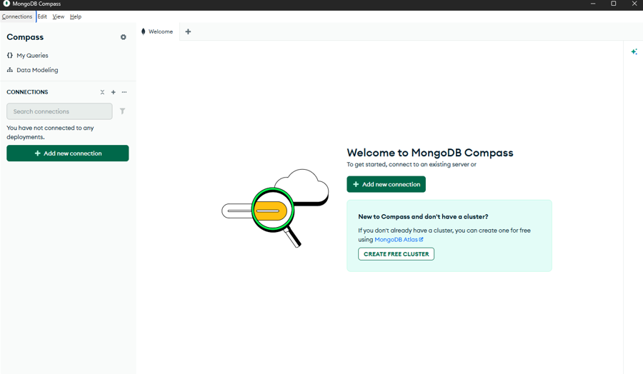

Рисунок 1 - MongoDB Compass

В появившемся окне указываем имя базы данных: KirsanenkoProductDB нажимаем «Add new connection».

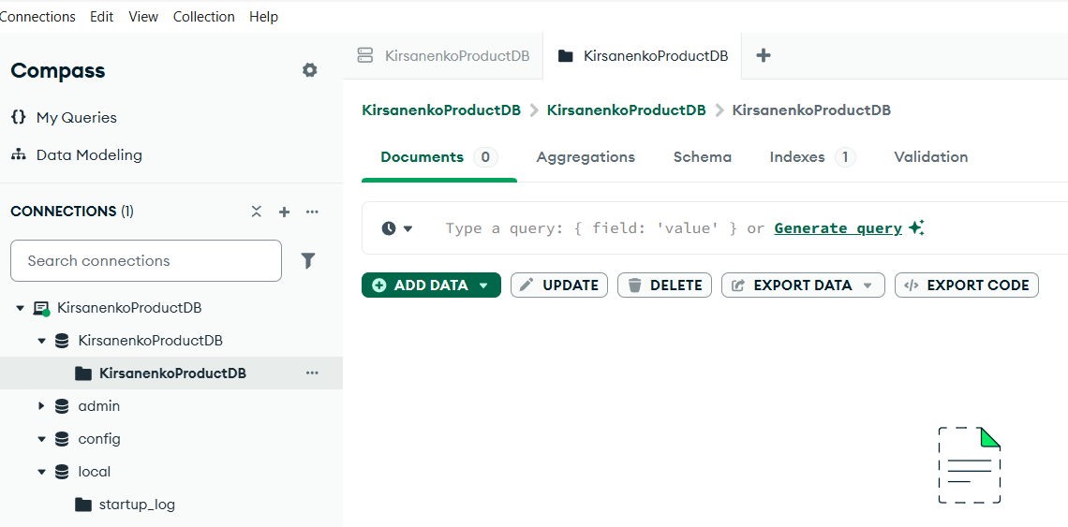

Рисунок 2 - Имя коллекции

Добавление документов в коллекцию

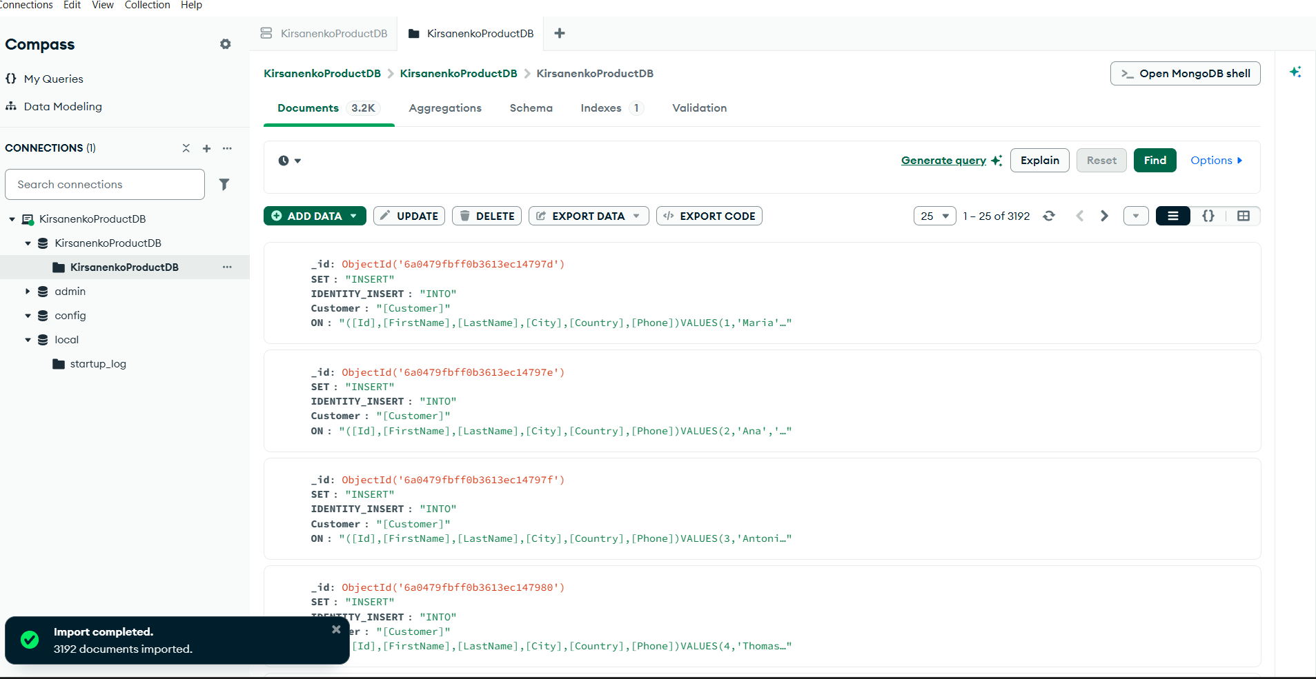
Рисунок 3 - Добавление документов

Выполнение операций через консольную оболочку mongosh

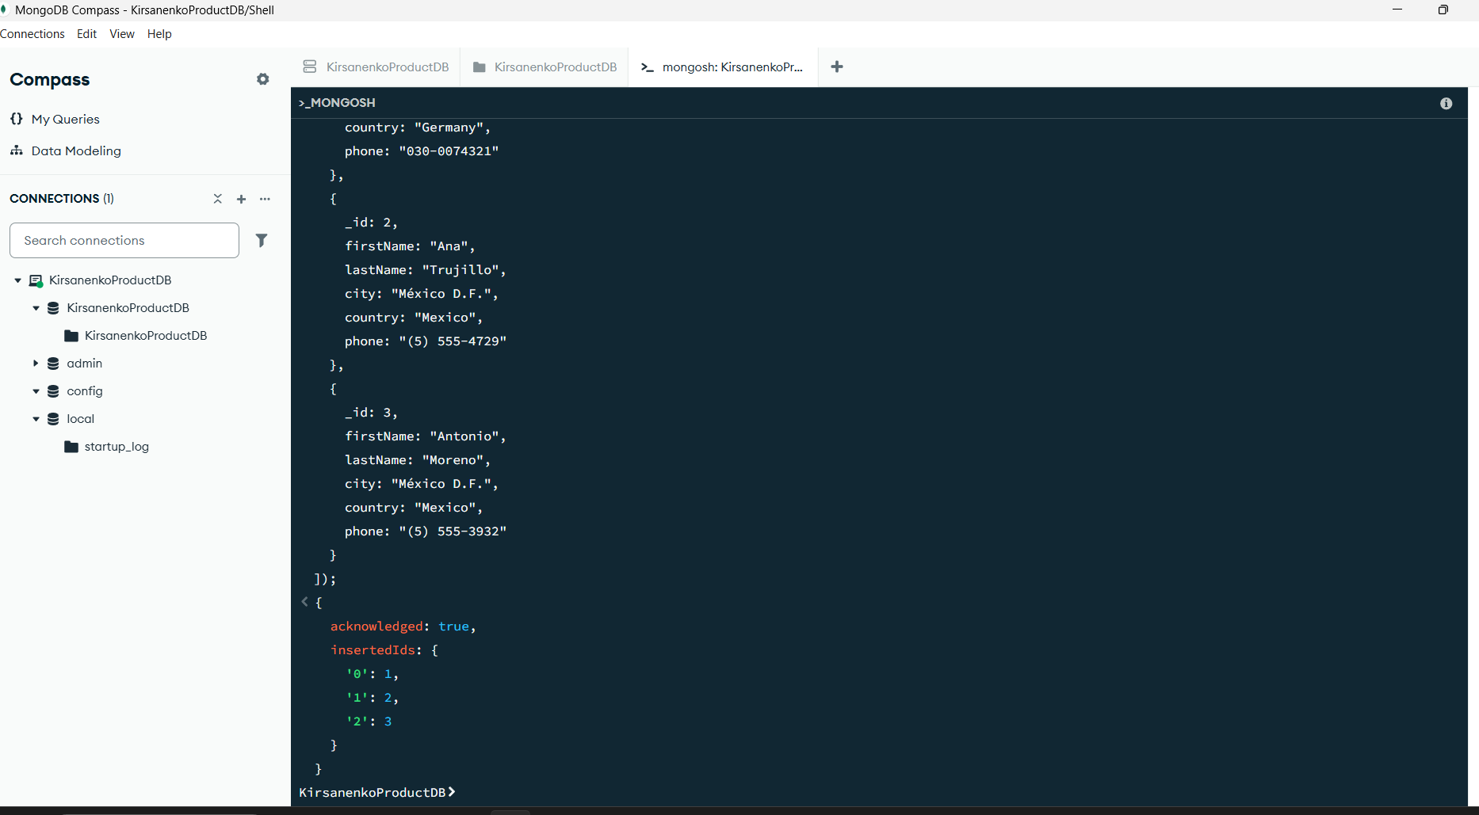

Рисунок 4 - Выполнение операций (работа с клиентами)

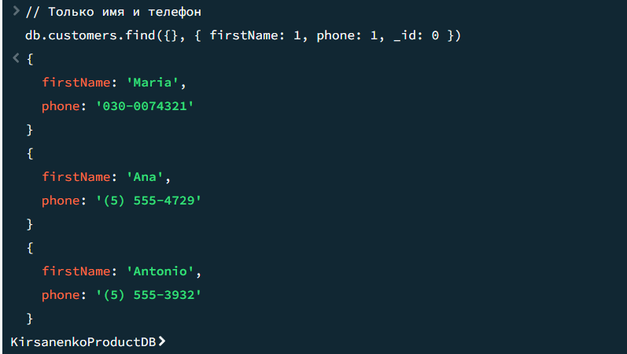

Рисунок 5 - Выполнение операции проекции(Только имя и телефон)
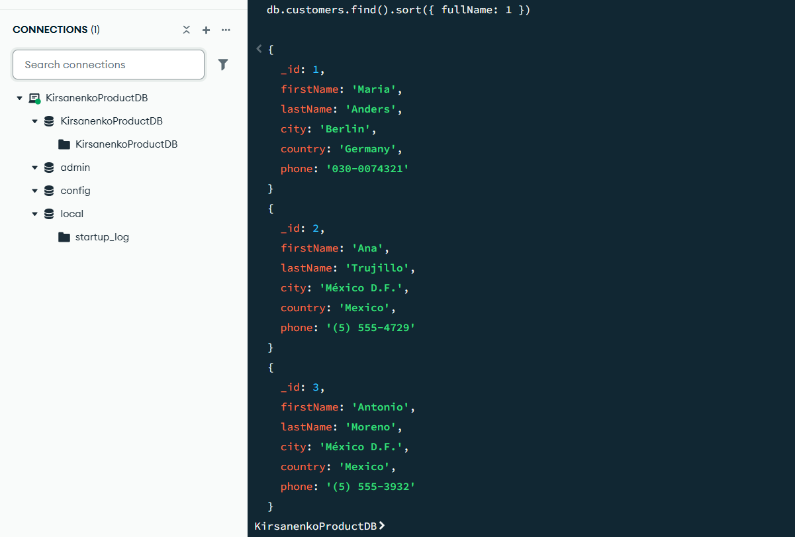
Рисунок 5 – Сортировка по ключу id

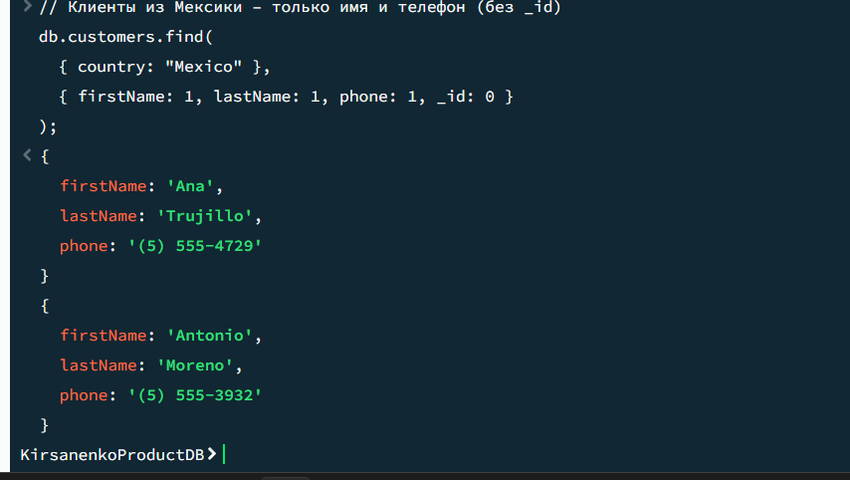
Рисунок 6 – Сортировка (клиенты из Мексики.)

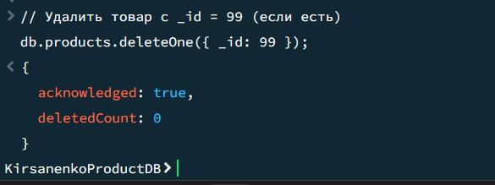
Рисунок 7 – Команда удаления товара.

Вывод: В ходе выполнения лабораторной работы были изучены основные принципы работы с NoSQL СУБД MongoDB: установка необходимого ПО (сервер mongod, клиент mongosh, MongoDB Compass), создание базы данных и коллекций, наполнение их документами. Освоены базовые операции обработки данных: фильтрация, проекция, сортировка, использование агрегатных функций (count, distinct, min, max), а также применение логических операторов и операторов сравнения. Полученные навыки позволяют эффективно работать с документо-ориентированными базами данных и выполнять анализ данных в нереляционной среде.

